|  |  |  |
| --- | --- | --- |
|  | Votre contact : Marion  Votre référence : - | 02 53 35 70 10 |

|  |
| --- |
|  |

LUNE DE MIEL EN MALAISIE

15 jours / 12 nuits

La Malaisie se partage entre la péninsule sud thaïlandaise et le nord de l’île de Bornéo, étirée entre Océan Indien et Pacifique, comme respirant avec deux poumons séparés de plus 700 kilomètres l’un de l’autre… Cette configuration géographique, intimement mêlée à l’histoire coloniale et politique, explique bien des contrastes qui règnent dans le pays et la cohabitation à la fois délicate et fascinante entre nature sauvage, héritage culturel et croissance futuriste. Découvrez dans ce pays qui se présente au pluriel un patchwork de décors : jungle exubérante, trésors sous-marins, villages de pêcheurs, plages paradisiaques, modernisme architectural et vestiges coloniaux !

**Jour 01 : PARIS**  **KUALA LUMPUR**

|  |
| --- |
| **Rendez-vous des participants à l’aéroport de Paris CDG** pour les formalités d’enregistrement et d’embarquement. |
| **Envol à destination de Kuala Lumpur**, via. |
| Toutes prestations et nuit à bord. |

**Jour 02 : KUALA LUMPUR / MALACCA (150kms - 1h45 env)**

|  |
| --- |
| **Arrivée à Kuala Lumpur.** |
| Accueil par votre chauffeur anglophone et **transfert directement à Malacca**. |
| Installation à l’hôtel. |
| **Reste de la journée et repas libres.** |
| Nuit à l’hôtel de votre choix. |

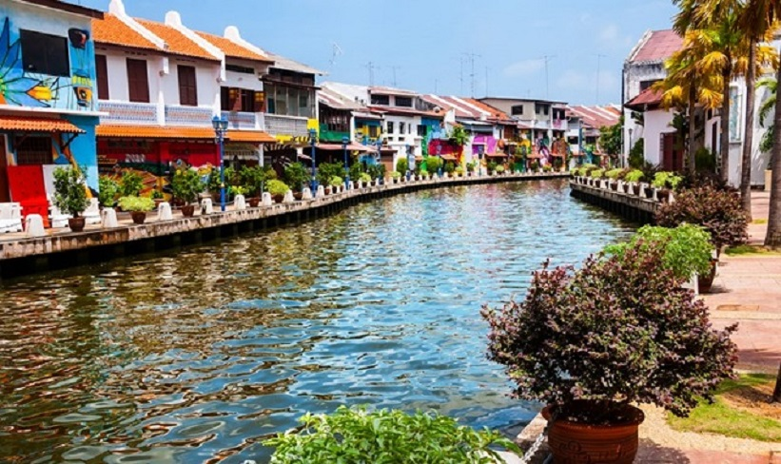

**Jour 03 : MALACCA**

|  |
| --- |
| Petit déjeuner à l’hôtel. |
| **Journée et repas libres pour découvrir la ville à votre rythme.** |
| Nuit à l’hôtel de votre choix. |

**Jour 04 : MALACCA / KUALA LUMPUR**

|  |
| --- |
| Petit déjeuner à l’hôtel. |
| Située stratégiquement le long du détroit de Malacca, Malacca était autrefois l’épicentre d’un important empire commercial qui attirait des milliers de commerçants du monde entier. Les bâtiments et sites historiques abondent à Malacca, berceau du patrimoine historique et culturel de la nation. Les vestiges de son long et illustre passé sous la domination successive des Portugais, des Néerlandais et des Britanniques sont bien conservés et peuvent encore être vus aujourd’hui, ce qui lui a valu le titre prestigieux de Ville du patrimoine mondial de l’UNESCO. |
| Partez à la découverte de la vile historique de Malacca, déclarée Patrimoine Mondial de l’Unesco. |
| Découvrez la **place des Pays-Bas**, connue sous le nom de “carré rouge”, dont le **Stadthuys**, l’**église du Christ**, la **tour de l’horloge** et la **fontaine de la Reine Victoria** en font le charme. |
| Votre promenade vous mènera ensuite vers le **Cheng Hoon Teng**, plus ancien temple de Malaisie, finement décoré. |
| Poursuivez vers la **Porta de Santiago**, forteresse portugaise construite en 1511 et d’où il est possible d’atteindre les **ruines de l’église Saint-Paul**, anciennement confiée à Saint François-Xavier. |
| Profitez d’un moment pour flâner dans la **rue Jonker**, célèbre pour ses antiquités, ses belles boutiques et son artisanat local, avant de prendre la **route vers Kuala Lumpur**. |
| Arrêt en chemin à **Putrajaya**, un complexe historique tirant son nom du premier ministre malaisien Tunku Abdul Rahman Putra. |
| Continuation vers la capitale. |
| A votre arrivée, installation à votre hôtel et reste de la journée et repas libres. |
| Nuit à l’hôtel de votre choix. |

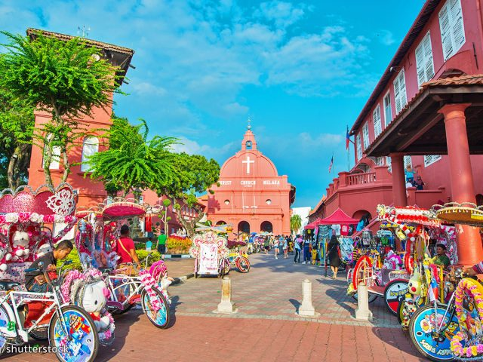

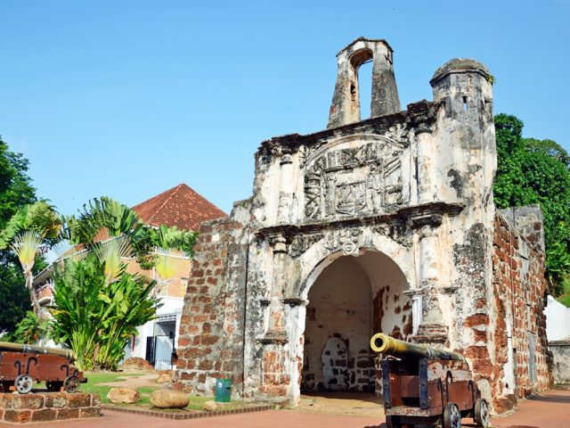

**Jour 05 : KUALA LUMPUR / TAMAN NEGARA (250 kms - 5h env.)**

|  |
| --- |
| Petit déjeuner à l’hôtel. |
| Ce matin, partez vers **Kuala Tahan**, dans le parc national du **Taman Negara**. |
| Arrêtez-vous en chemin pour la découverte des **grottes de Batu**, et grimpez les 272 marches pour atteindre le sanctuaire de la divinité hindoue Lord Subramaniam. |
| Route vers le **parc national de Taman Negara**, mystérieuse et fascinante, elle renferme une faune et une flore uniques au monde avec une variété d’espèces extraordinaires et est connue pour abriter la plus ancienne forêt primaire au monde. |
| Transfert à l’hôtel et installation. |
| A la nuit tombée, vous partirez pour une **marche nocturne dans la jungle**. |
| Dîner et nuit à l’hôtel. |

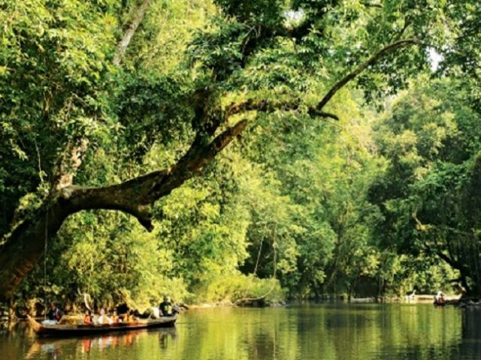

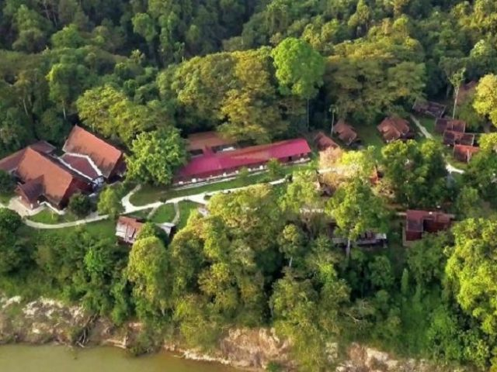

**Jour 06 : TAMAN NEGARA**

|  |
| --- |
| Petit déjeuner à l’hôtel. |
| Ce matin, partez pour une **randonnée à travers la jungle luxuriante de Taman Negara**. Vous pourrez observer une flore abondante, véritable écrin d’orchidées, d’arbres millénaires… |
| Retour et déjeuner au restaurant de l’hôtel. |
| Dans l’après-midi, profiter d’une **balade en pirogue jusqu’à Lata Bertok** où vous aurez la possibilité de vous baigner dans un bassin naturel. |
| Retour en fin d’après-midi à votre hôtel. |
| Dîner et nuit à l’hôtel. |

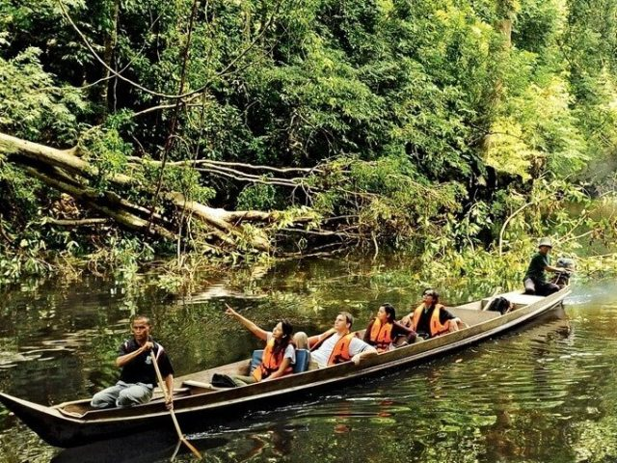

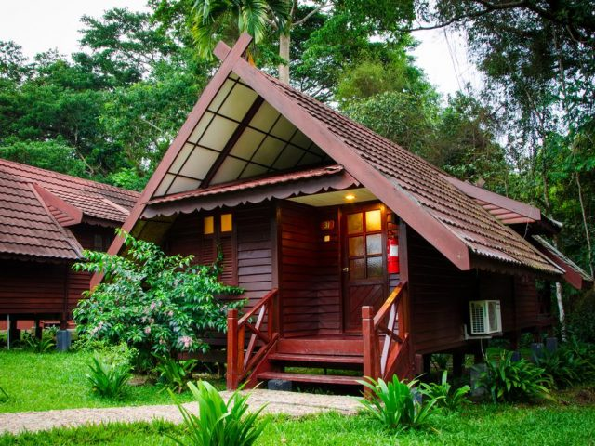

**Jour 07 : TAMAN NEGARA / CAMERON HIGHLANDS (255 kms - 5h env.)**

|  |
| --- |
| Petit déjeuner à l’hôtel. |
| Ce matin, partez de l’autre côte de la rivière, avant de prendre la **route vers Cameron Highlands**, célèbre pour ses plantations de thé à la renommée mondiale, qui séduisit autrefois les colons anglais. |
| Reste de la journée et repas libres pour vos découvertes personnelles. |
| Nuit à l’hôtel de votre choix. |

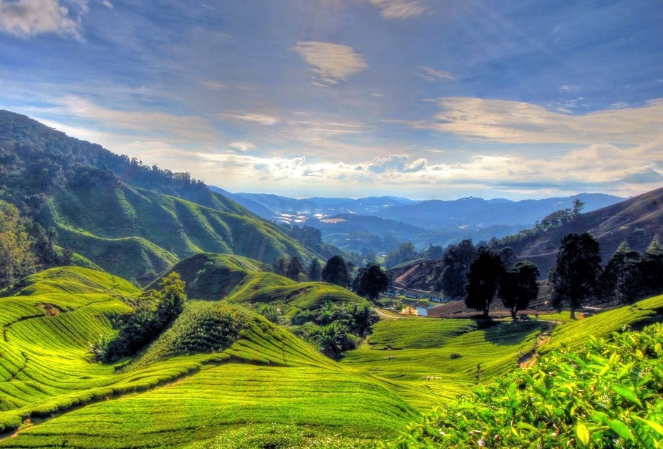

**Jour 08 : CAMERON HIGHLANDS / IPOH (90kms - 2h30 env.)**

|  |
| --- |
| Petit déjeuner à l’hôtel. |
| Prenez la **route en direction de Ipoh**, petite ville coloniale. |
| Visite du **temple grotte Perak**, impressionnant temple chinois creusé dans la roche et où vous pourrez apercevoir un bouddha géant et de magnifiques fresques sur les murs. |
| Puis, transfert et installation à l’hôtel. |
| **Reste de la journée et repas libres.** |
| Nuit à l’hôtel de votre choix. |

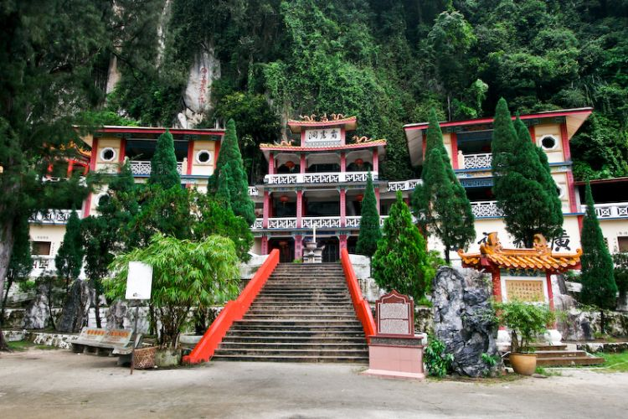

**Jour 09 : IPOH / PENANG (170 kms - 3h env.)**

|  |
| --- |
| Petit déjeuner à l’hôtel. |
| Prenez la route en **direction de Penang**. |
| Arrêt en cours de route à **Kuala Kangsar**, ville royale de Perak, afin d’y découvrir la Mosquée Ubuduah, l’une des plus belle de Malaisie avec ses coupoles dorées et ses minarets rappelant le Moyen-Orient. |
| Reprenez la route vers Penang. |
| A votre arrivée, arrêt pour visiter le plus grand temple bouddhiste d’Asie du sud-est, le **temple Kek Lok Si**, aussi connu sous le nom de « Temple du Bonheur Suprême ». Profitez d’une vue époustouflante de la gigantesque statue en bronze de la déesse de la miséricorde surplombant le temple et ses alentours, puis dirigez-vous la pagode de 7 étages qui abrite plus de 10 000 statues de Bouddha. |
| Vous arriverez ensuite à **Penang** et serez transférés à votre hôtel dans l’agréable ville de Georgetown. |
| Repas libres. |
| Nuit à l’hôtel de votre choix. |

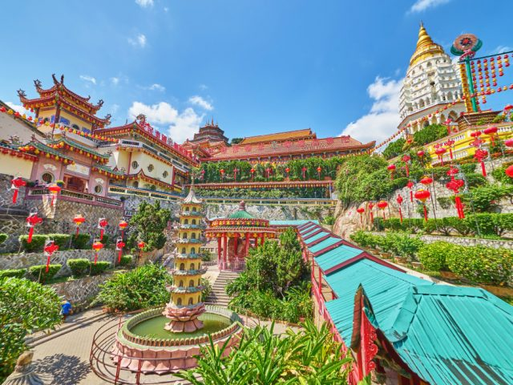

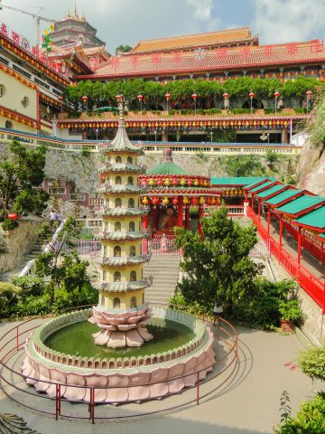

**Jour 10 : PENANG**

|  |
| --- |
| Petit déjeuner à l’hôtel. |
| **Journée et repas libres pour découvrir la ville à votre rythme.** |
| Nuit à l’hôtel de votre choix. |

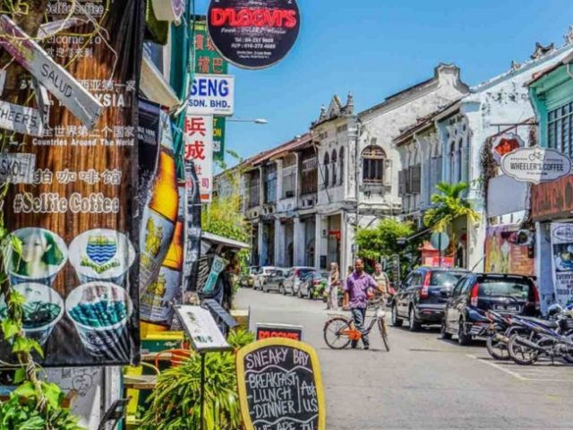

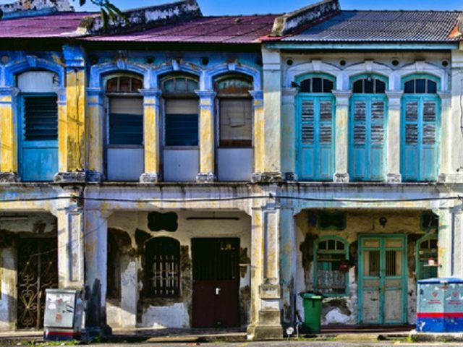

**Jour 11 : PENANG / LANGKAWI**

|  |
| --- |
| Petit déjeuner à l’hôtel. |
| Ce matin, prenez la **route pour rejoindre l’embarcadère de Penang, depuis lequel vous prendrez le ferry collectif pour l’île de Langkawi**. |
| A votre arrivée, transfert et installation à l’hôtel. |
| **Reste de la journée et repas libres.** |
| Nuit à l’hôtel de votre choix. |

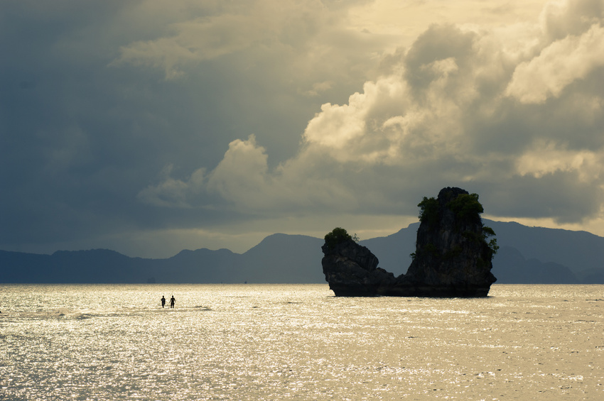

**Jours 12 à 13 : LANGKAWI**

|  |
| --- |
| Petits-déjeuners à l’hôtel. |
| **Journées et repas libres pour profiter de la plage et des installations de l’hôtel, à votre rythme et selon vos envies.** |
| Activités possibles à réserver directement sur place. |
| Nuits à l’hôtel de votre choix. |

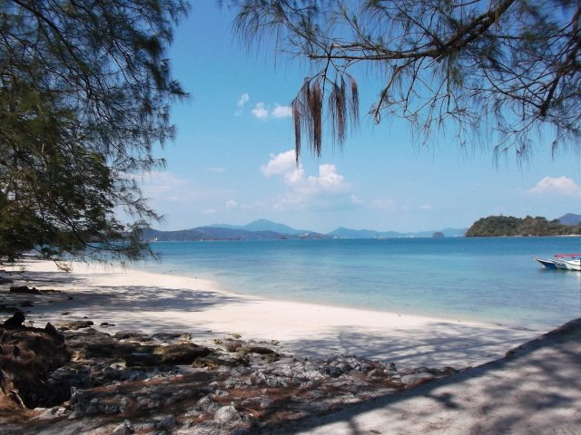

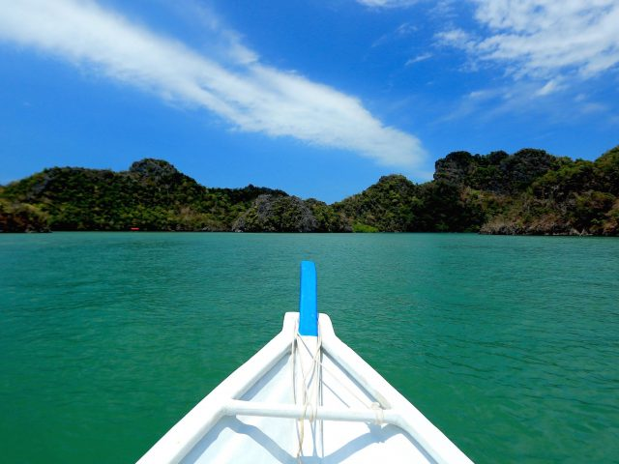

**Jour 14 : LANGKAWI**  **PARIS**

|  |
| --- |
| Petit déjeuner à l’hôtel. |
| **En fonction de vos horaires de vol, transfert à l’aéroport pour prendre votre vol de retour.** Formalités d’enregistrement et d’embarquement. |
| **Envol à destination de Paris**, via. |
| Toutes prestations et nuit à bord. |

**Jour 15 : PARIS**

|  |
| --- |
| **Arrivée à Paris.** |
| Fin de nos services. |